HOP A SKOK
Hody, hody doprovody,
já jsem malý zajíček,
utíkal jsem podle vody,
nesl košík vajíček.
Tato fotka od autora Neznámý autor s licencí CC BY-NC-ND
Jaro je kouzelné období, všechno kvete a krásně voní. Kytičky nastavují tváře slunci, stromy lákají do svých korun včelky. Snad už nás čekají jen dny zalité sluncem, ať si co nejvíce můžeme užívat venku na čerstvém vzduchu.
S jarem jsou také spojené svátky, které jistě znáš. Ano, jsou to Velikonoce.

Pojď si s velikonočním zajíčkem Ušákem užít trochu legrace a zkrátit si tím čas čekání na Velikonoce.
Zajíček Ušák velmi rád skáče, nejraději přes různé překážky. Zajíčkové jsou velmi zdatní a umí skákat velice dobře. Zkusíš také skoky jako zajíc?

- Připrav si barevné čtvrtky, které vidíš na obrázku (hnědá, zelená, oranžová, růžová, fialová, modrá, žlutá), nůžky a tužku
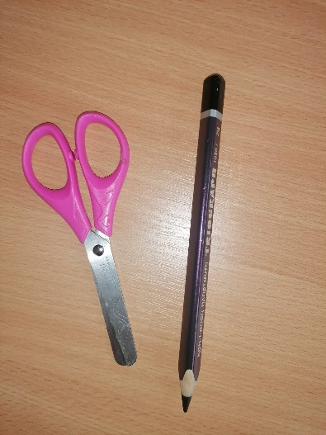

- Na barevné čtvrtky si obkresli tužkou šablonu vejce. Od každé barvy budeš potřebovat 3 vejce.
- Vystřihni si všechna barevná vejce.

HOP NA BAREVNÁ VAJÍČKA
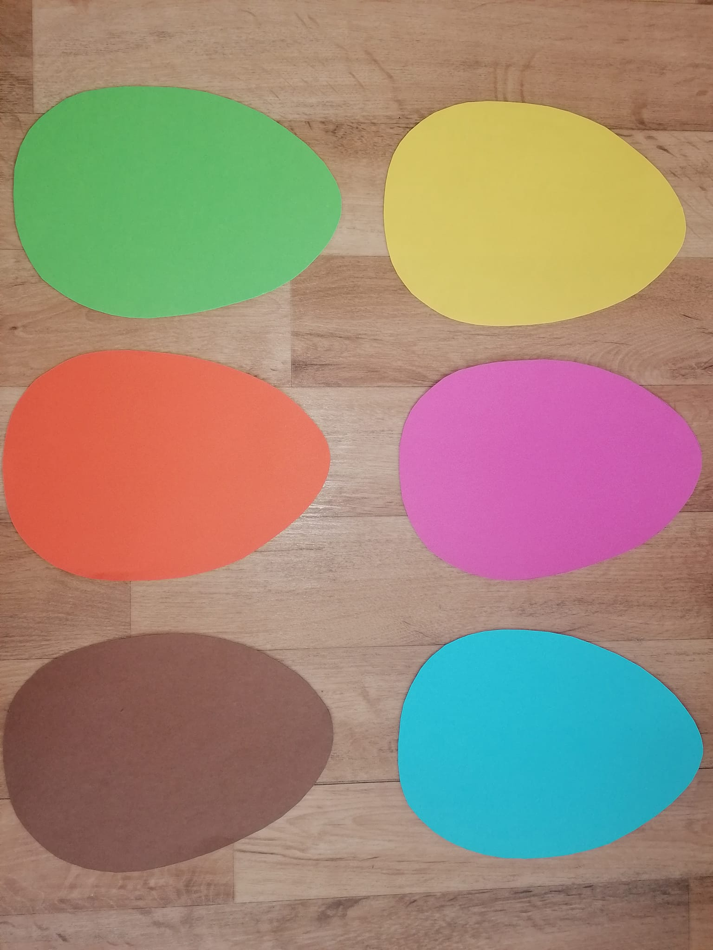
- Varianta A: Na zem si položíš vajíčka podle vzoru na obrázku. Popros maminku nebo tatínka, aby ti libovolně říkal/a na jakou barvu vajíčka máš skočit.
- Varianta B: Dáš mamince nebo tatínkovi od každé barvy jedno vajíčko a ty ti budou ukazovat na jaké vajíčko máš skočit.
- (skoky snožmo vpřed/ vzad a stranou provádíš tak, že dáš nohy k sobě a odrazíš se od země oběma nohama, ruce si dej v bok)

CESTA PLNÁ BAREVNÝCH VAJÍČEK
- Na zem si rozlož vajíčka jako máš na plánku. Poté si vyber plánek a skákej jen na vajíčka, která jsou vyznačená černou čárou. Na výběr máš ze dvou cest.
- Na prázdný plánek si můžeš vyznačit fixem svou cestu, kterou si pak zaskáčeš.
- Start a cíl máš označený bublinou.

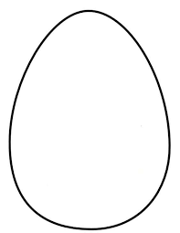

CÍL
START
PLÁNEK 1
CÍL

START
PLÁNEK 2
CÍL
START

